# VUE JS

Core de 17kb – Muito enxuto

VUE CLI – linha de comando para criar o projeto, com escolha de template (Babel, typescript, vuex, etc)

O **build.js** é criado na memória, em tempo de desenvolvimento. Somente é gerado o físico quando executo o **run build.**

O **babel** transforma o codigo escrito em ES6 e transforma em ES5 (Transpiler).

O **webpack** empacota os arquivos js, criando os bundles dentro das pastas src (Module Bundler).

**Data binding unidirecional** flui da fonte de dados para o template (v-bind ou : ) .

**Cliente HTTP** para Vue: Vue Resource 🡪 <https://github.com/pagekit/vue-resource>. Precisa ser importado e usado no main.js .

**Lifecycle Hooks** 🡪 ganchos para o ciclo de vida (Figura I) <https://vuejs.org/v2/api/#Options-Lifecycle-Hooks>

**Slots** 🡪 <https://br.vuejs.org/v2/guide/components-slots.html>

**Eventos** 🡪 <https://br.vuejs.org/v2/guide/events.html>

O Data-binding de **eventos** (ex. :input) flui da view para a fonte de dados.

Quando um valor precisa ser **calculado**, ex. uma lista filtrada, utiliza-se o **computed**: <https://br.vuejs.org/v2/guide/computed.html>

**Transições** 🡪 <https://br.vuejs.org/v2/guide/transitions.html>

Rotas 🡪 VueRouter <https://router.vuejs.org/>

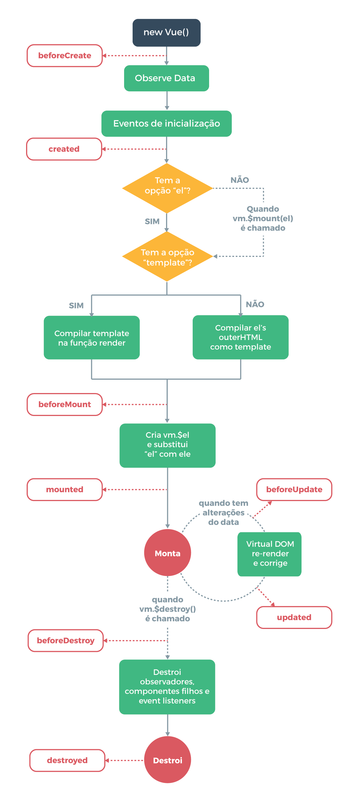Figura I